**自主学习任务单2**

**专题复习五:在集体中成长---经典试题解析**

|  |  |
| --- | --- |
| **学习目标** | 通过阅读理解分析典型试题，围绕着学科能力三个维度，引导学生弄清材料表达中心意思，找出材料运用的基本知识，分析说明材料反映的核心观点，并组织答题。培养学生运用学科知识、解决实际问题的能力，关注学生情感体验，引导学生积极思考，掌握答题方法，提高认识能力、解题能力。 |
| **学习要求** | 观看课件、微课，独立完成学习任务。 |

**一、典型事例分析**

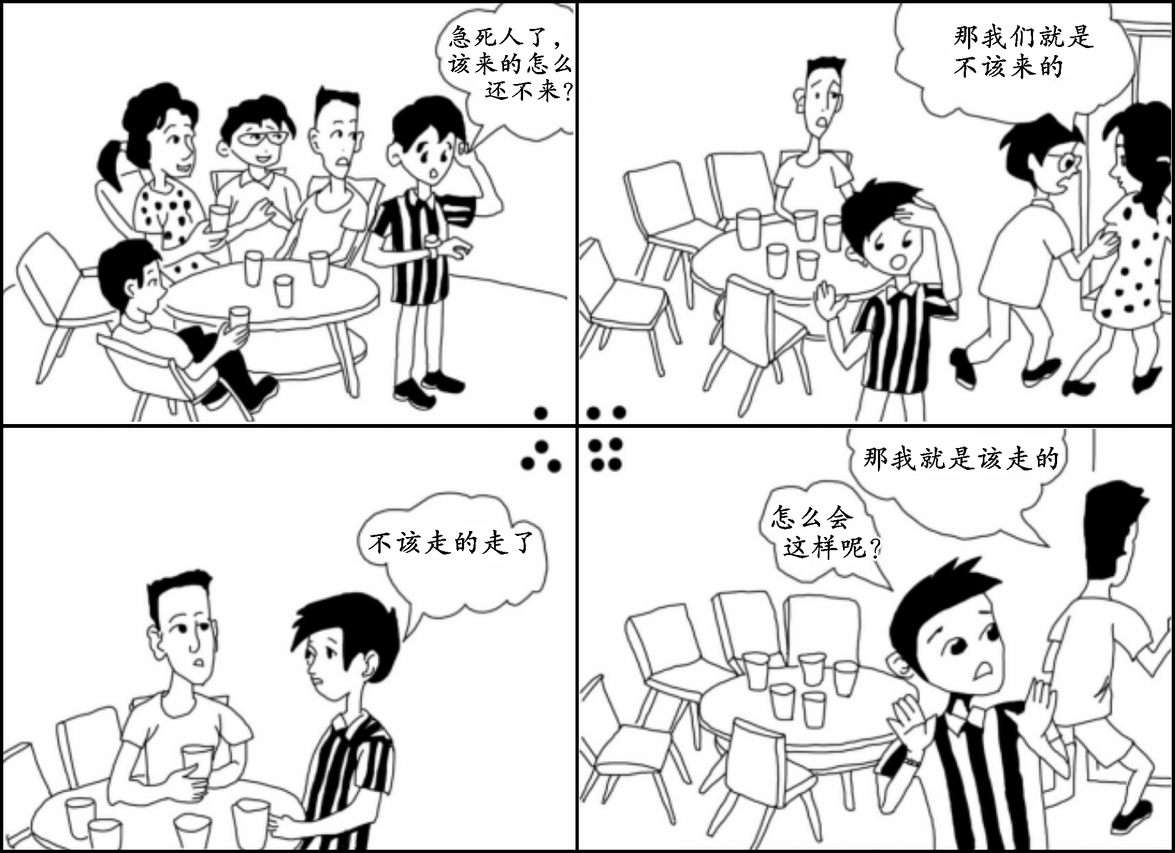1.（2018北京9）漫画给我们的启示是（　　）

①口头表达容易引发误会，应改用书面表达方式

②人与人之间的误解都源于语言不文明

③朋友间交往应该彼此理解、相互包容

④说话要考虑他人感受，避免引发不必要的误会

A.①② B.①③ C.②④ D.③④

2. (2019·北京)2019年1月，北京市《关于加强城市精细化管理工作的意见》正式公布。《意见》指出:本市将探索推行“个人诚信分”工程，守信者可以在教育、就业、创业等领域享受到优先便利，失信者将被差别化对待，甚至遭到惩戒。推行“个人诚信分”工程有利于( )

①倡导公民淡化个人利益，重视他人权益 ②大力弘扬诚信文化，营造良好社会环境

③倡导公民既恪守诚信，又尊重他人隐私 ④完善社会信用体系，珍惜个人诚信记录

A.①② B.①③ C.②④ D.③④

3.（2019北京23，6分) 近30年来，一笔笔署名“李记”的匿名捐款寄往受灾地区的困难家庭，但“李记”是谁、在哪里始终是个谜。面对一次次找寻，朴实的老人始终没有露面，直到去世也没有和任何人提起。儿子整理父亲遗物时，才发现28张汇款单，捐款总额近6万元。老人没给儿子留下什么遗产，甚至他的安葬费，都是儿子们凑起来的。儿子说：“要把每一张汇款单珍藏好，这是父亲留给我们最宝贵的财富，我们要一代一代传下去。”

为什么这些汇款单是最宝贵的财富？

4. (2018东城一模，23,6分)某校开设了“诚信小店”，主要经营笔、本、尺规等文具，由学生会负责采购、布置、计算盈亏。“诚信小店”无人值守，学生自选商品，自觉按标价投钱。但是近两周开始出现了5到10元不等的亏损，说明有些同学拿走文具没付款。对于这种行为，同学们展开了讨论。

分）近30年来，一笔笔署名“李记”的匿名捐款寄往受灾地区的困难家庭，但“李记”是谁、在哪里始终是个谜。面对一次次找寻，朴实



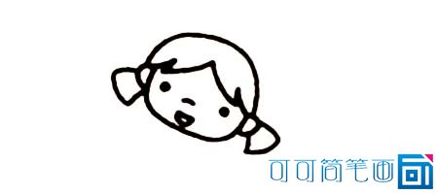



请你任选一个同学的观点加以评析。

**二、易错易混知识**

1.诚信做人就是任何时候都要说实话。

2. 竞争与合作是水火不容的，有竞争没合作，有合作没竞争。

**三、课堂检测**

1.2019年3月，第三届朝阳区中学生时事辩论赛再次拉开帷幕。某校学生小高积极参加校内培训、精心备赛，但最终没被选为参赛辩手，他感到非常伤心。作为他的朋友，你应该对他说的是( )

①这也太不公平了，你都付出了那么多，老师真没眼光

②在一个辩论队中，队员们分工不同，但都在为集体做贡献

③参加不了比赛就拿不到证书，以后别去训练了

④参加辩论赛能够提高自己的能力，陪练也能锻炼自己

A. ①② B. ①③ C.②④ D.③④

2.小雪是班级的卫生委员，每天放学的值日都让她苦恼。有些同学都以自己着急回家为由随意打扫，因此班级不够干净整洁。为了解决这一问题，小雪决定在班会时间跟这些同学谈谈。以下表述中，可以作为小雪论点的有( )

①自觉承担责任可以促进个人成长和集体进步

②一个优秀的班集体，每个人都不能讲个人利益

③智慧从劳动来，荣誉从集体来，力量从团结来

④在生活中，个人利益与集体利益总是一致的

A．①② B．①③ C．②④ D．③④

3.初二某班准备参加“校园情景剧”评选活动，小雪、小琳、小毅因为兴趣一致，组成了一个小组，共同完成了剧本创作、道具制作、角色扮演等相关任务。时间紧、任务重，但小组成员迎难而上、扬长补短、各显身手，最终他们的作品荣获第一名。这体现了( )

①该小组成员具有较强的团队意识和集体荣誉感

②个人离不开集体，合作优于竞争

③集体离不开个人，集体的力量是个人力量之和

④小组内部的通力合作有利于提升整个团队的竞争力

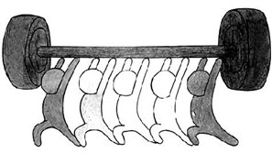A.①② B.①④ C.②③ D.③④

4.对右侧漫画理解错误的是( )

A.个人的存在和发展可以离开集体

B.集体的存在和发展离不开每个个体

C.集体的发展壮大需要大家共同努力

D.集体在某种程度上可以影响甚至改变一个人

5.“廉者不受嗟来之食”是我们耳熟能详的典故。它启示我们( )

A.关爱他人一定要注意方式 B.不要接受他人的关心和帮助

C.接受他人帮助是丧失自尊的表现 D.缺乏自爱的人才会接受他人的帮助

6.针对社会上屡见不鲜的“假行乞”、“假求助”等现象，警方温馨提示：市民看到此类行为，可以联系当地民政局、公安局查实。这主要启示我们要( )

A.心怀善举，学会帮助他人 B.尽己所能，为人排忧解难

C.想人所想，考虑对方感受 D.明智判断，学会理性帮助

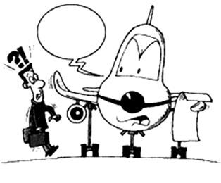7. 右图漫画《拒绝搭乘》告诉我们( )

①要用诚信智慧，灵活解决问题

②应该倍加珍惜个人的诚信记录

③大事要讲诚信，小事可以忽略

④讲诚信是一个人安身立命之本

A．①② B．①③ C．②④ D．③④

8. 黄旭华是中国核潜艇之父，他为我国核潜艇事业奉献了毕生精力。在隐姓埋名远离家人三十年后，当再次见到老母亲，他含泪说:“人们常说忠孝不能双全，我说对国家的忠，就是对父母最大的孝。”黄旭华的事迹对我们的启示有( )

①不对他人生命负责的人无法承担社会责任 ②要敢于承担社会责任，不言代价与回报

③承担责任、奉献社会，能体现人生价值 ④每种角色意味着相应责任，不能全部承担

A．①② B．①④ C．②③ D．③④

9.小明为人开朗热情，同学们有事总爱找他帮忙。面对同学们的众多请求，小明应该( )

A．先口头答应下来，能否兑现再说 B．大事帮助朋友，小事不予理会

C．答应一切要求，以表示真诚待人 D．认真考虑能力，谨慎做出承诺

10.漆黑的夜晚，一个盲人左手拿着根竹竿小心翼翼地探路，右手提着一只灯笼。路人问：“您自己看不见，为什么还要提着灯笼走路？”盲人答到：“我提着灯笼并不是为我自己照路，而是让别人容易看到我，不会误撞到我。”这个故事告诉我们( )

①关爱他人也是关爱和善待自己 ②要心怀善意，体贴和关心他人

③关爱他人是一种不必要的负担 ④关爱他人一定会被别人所接受

A．①② B．①③ C．②④ D．③④

11. (密云区2020.1期末)（6分）【爱心资助】

“亲爱的同学，你好！学校通过分析餐厅一卡通消费数据，结合你在学校的综合表现，为你发放隐形资助720元……”西安电子科技大学一些学生收到了一条短信，饭卡里多出720元钱。原来，该校通过自主开发的大数据平台，分析了学生2018年在学校刷一卡通的数据，找出每月在食堂吃饭60次以上、每天吃饭低于平均值8元钱的学生进行资助。西安电子科技大学隐形资助这一做法也收获了不少网友的点赞。

请你运用所学知识分析西安电子科技大学这一做法，为什么能得到网友的点赞？（6分）